**TISKOVÁ ZPRÁVA**   **27. června 2024**

**Společnost Würth podpořila vývoj nové formule studentů ČVUT v Praze pro účast v soutěži Formula Student**

**Společnost W****ürth, přední světový dodavatel montážních a spojovacích materiálů, se stala partnerem nového týmu eForce Prague Formula, v němž studenti Fakulty strojní i Fakulty elektrotechnické ČVUT v Praze vyvíjejí závodní vůz s cílem soutěžit ve světovém seriálu Formula Student. Společnost Würth podpořila stavbu plně autonomního elektrického modelu formule. Pro úspěch studentů v této soutěži poskytla pneumatické a ruční nářadí k výrobě nezbytných komponentů do jimi navrženého závodního vozu.**

*„Vnímáme, že obzvlášť pro studenty technických vysokých škol je zkušenost s reálným projektem velmi důležitá pro jejich budoucí profesní dráhu. Jednou z takových příležitostí, jak získat praktické technické dovednosti, je soutěž Formula Student. S radostí jsme proto podpořili tým eForce Prague Formula složený ze studentů ČVUT, kteří se s odhodláním pustili do sestavování závodního vozidla pouze z prostředků získaných z čistě vlastních sil, a věříme, že s ním dosáhnou vynikajících výsledků a získají tak cenné zkušenosti pro svou budoucí kariéru,“* uvedl Jozef Lukáč, segmentový manažer divize Auto Cargo společnosti Würth Česká republika.

*„Velmi nás těší, že jsme pro sestavení našeho elektrického monopostu získali nového partnera Würth, který nám vypomohl se zajištěním pneumatického nářadí a ochranných pomůcek nezbytných pro práci pod elektrickým napětím. Věříme, že i díky tomu dosáhne náš model formule výborné technické úrovně, což se pozitivně projeví na jeho výsledcích v soutěži,“* sdělil Jakub Kaplický, vedoucí PR týmu eForce Prague Formula.

Formula Student je prestižní konstrukční soutěž každoročně pořádaná Sdružením automobilových inženýrů (SAE), v níž univerzitní týmy z celého světa vlastnoručně navrhují, konstruují a testují závodní vozy formule. Klání se letos účastní přes 800 univerzit a tým ČVUT patří dlouhodobě mezi světovou špičku. Za dobu své existence dosáhl na stupně vítězů více než šedesátkrát. V letošním roce se tým [eForce Prague Formula](https://linktr.ee/eforcepragueformula) zaměřil na vývoj čistě elektrického monopostu s autonomními systémy, CTU.24, který představil 26. června 2024 ve Škoda Muzeu.

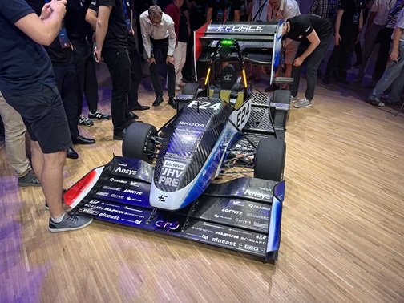

Obr. 1: V letošním roce se tým eForce Prague Formula zaměřil na vývoj čistě elektrického monopostu s autonomními systémy

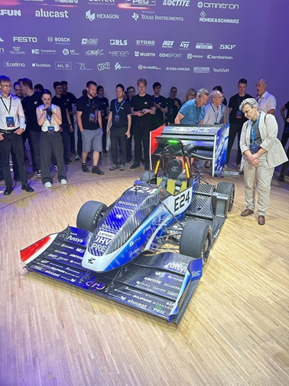

Obr. 2: Tým eForce Prague Formula pro sestavení elektrického monopostu získal nového partnera Würth.

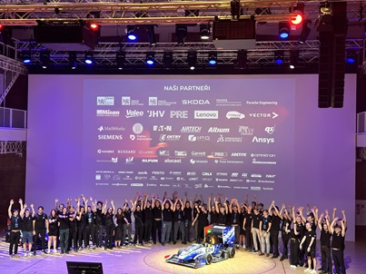

Obr. 3: Tým eForce Prague Formula svůj monopost CTU.24 představil 26. června 2024 ve Škoda Muzeu.

**O společnosti Würth Česká republika**

Společnost Würth je předním světovým tvůrcem i výrobcem montážních materiálů a techniky. Skupina Würth byla založena v Německu v roce 1945 Adolfem Würthem, po jeho smrti v roce 1954 převzal vedení firmy jeho 19letý syn Reinhold Würth, který ji vede dodnes. Do České republiky vstoupila skupina Würth v roce 1992 a díky rychle rostoucímu týmu profesionálně vyškolených obchodních zástupců se brzy stala jedničkou mezi tuzemskými distributory montážní techniky. Na počátku byla firma specialistou na šrouby, dnes je odborníkem na veškerou montážní a upevňovací techniku. Její portfolio čítá přes 100 tisíc produktů od šroubů a hmoždinek, přes chemicko-technické produkty, kování pro nábytek a stavební kování a instalační materiály, až po drobné díly pro automobily, nářadí, stroje či zásobovací a odběrové systémy. Zkrátka vše pro řemesla spojená s automobily, zpracováním dřeva či kovů i pro stavební firmy a velké průmyslové podniky.

**Pro více informací prosím kontaktujte:**

Matěj Oliva

Marketing a PR Manager

+420 730 816 695

[Matej.oliva@wuerth.cz](mailto:Matej.oliva@wuerth.cz)

Kamila Žitňáková  
Account Director  
Crest Communications  
+ 420 725 544 106  
e-mail: [kamila.zitnakova@crestcom.cz](mailto:kamila.zitnakova@crestcom.cz)